宜蘭縣金岳國小人權法治品德教育及正向管教宣導或研習活動成果報告
學校名稱：金岳國小
活動名稱：交通安全融入法治教育課程活動
辦理日期：101年6月1日
舉辦地點：二忠教室
參加對象：二忠學生，9人
活動簡述說明：本次活動以新聞報導引起動機，一名軍人在南澳錯過站，因跳火車而去世。老師和學生共同討論搭乘火車應注意哪些事情，遇到突發狀況要如何應對。最後因近期酒駕衝撞路人的新聞也很多，學校除了再次宣導，也舉辦了低年級的酒後不開車的漫畫著色比賽。
學生發表搭火車不小心錯過站時  要怎麼處理  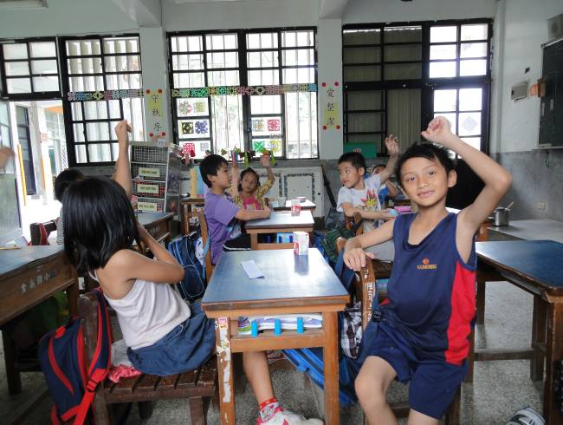 | 學生交通安全漫畫著色之作品  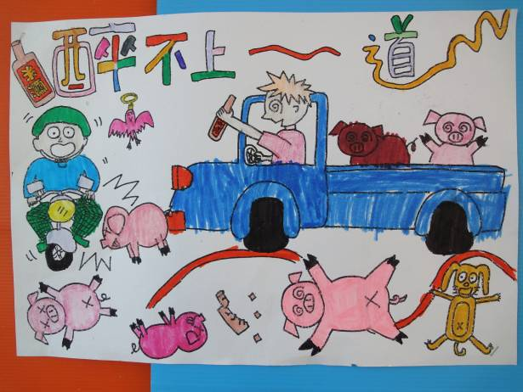
學生交通安全漫畫著色之作品  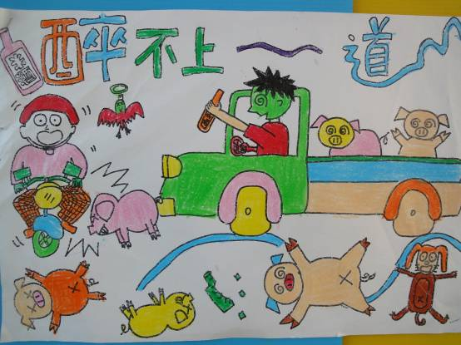 | 學生交通安全漫畫著色之作品  